Nuevas Actividades para 4° A y B

En Prácticas del lenguaje:
Luego de leer o escuchar el cuento “La planta de Bartolo”.
Escribo en la carpeta o en hoja aparte.
¿Cómo se llama el cuento?
¿Qué hizo Bartolo?
¿Cómo era la planta?
¿Cómo eran los cuadernos?
¿Por qué estaba contento Bartolo?
¿Por qué las mamás rezongaban?
¿Quién quería comprarle la planta a Bartolo?
¿Con quién volvió el vendedor de cuadernos?
Dibujo como me imagino la planta de Bartolo.

LA PLANTA DE BARTOLO

AUTORA: LAURA DEVETACH

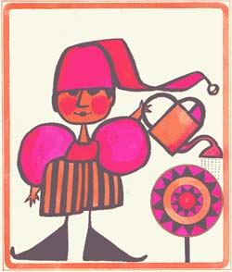
EL BUEN BARTOLO SEMBRÓ UN DÍA UN HERMOSO CUADERNO EN UN MACETÓN. LO REGÓ, LO PUSO AL CALOR DEL SOL, Y CUANDO MENOS LO ESPERABA, ¡TRÁCATE!, BROTÓ UNA PLANTA TIERNITA CON HOJAS DE TODOS COLORES.
PRONTO LA PLANTITA COMENZÓ A DAR CUADERNOS. ERAN CUADERNOS HERMOSÍSIMOS, COMO ESOS QUE GUSTAN A LOS CHICOS. DE TAPAS DURAS CON MUCHAS HOJAS MUY BLANCAS QUE INVITABAN A HACER SUMAS Y RESTAS Y DIBUJITOS.
BARTOLO PALMOTEÓ SIETE VECES DE CONTENTO Y DIJO:
—AHORA, ¡TODOS LOS CHICOS TENDRÁN CUADERNOS!
¡POBRECITOS LOS CHICOS DEL PUEBLO! ESTABAN TAN CAROS LOS CUADERNOS QUE LAS MAMÁS, EN LUGAR DE ALEGRARSE PORQUE ESCRIBÍAN MUCHO Y LOS IBAN TERMINANDO, SE ENOJABAN Y LES DECÍAN:
—¡YA TERMINASTE OTRO CUADERNO! ¡CON LO QUE VALEN!
Y LOS POBRES CHICOS NO SABÍAN QUÉ HACER.
BARTOLO SALIÓ A LA CALLE Y HACIENDO BOCINA CON SUS ENORMES MANOS DE TIERRA GRITÓ:
—¡CHICOS!, ¡TENGO CUADERNOS, CUADERNOS LINDOS PARA TODOS! ¡EL QUE QUIERA CUADERNOS NUEVOS QUE VENGA A VER MI PLANTA DE CUADERNOS!
UNA BANDADA DE PARLOTEOS Y MURMULLOS LLENÓ INMEDIATAMENTE LA CASITA DEL BUEN BARTOLO Y TODOS LOS CHICOS SALIERON BRINCANDO CON UN CUADERNO NUEVO DEBAJO DEL BRAZO.
Y ASÍ PASÓ QUE CADA VEZ QUE ACABABAN UNO, BARTOLO LES DABA OTRO Y ELLOS ESCRIBÍAN Y APRENDÍAN CON MUCHÍSIMO GUSTO.
PERO, UNA PIEDRA MUY DURA VINO A CAER EN MEDIO DE LA FELICIDAD DE BARTOLO Y LOS CHICOS. EL VENDEDOR DE CUADERNOS SE ENOJÓ COMO NO SÉ QUÉ.
UN DÍA, FUMANDO SU LARGO CIGARRO, FUE CAMINANDO PESADAMENTE HASTA LA CASA DE BARTOLO. GOLPEÓ LA PUERTA CON SUS MANOS LLENAS DE ANILLOS DE ORO: ¡TOCO TOC! ¡TOCO TOC!
—BARTOLO —LE DIJO CON FALSA SONRISA ATABACADA—, VENGO A COMPRARTE TU PLANTA DE HACER CUADERNOS. TE DARÉ POR ELLA UN TREN LLENO DE CHOCOLATE Y UN MILLÓN DE PELOTITAS DE COLORES.
—NO —DIJO BARTOLO MIENTRAS COMÍA UN RICO PEDACITO DE PAN.
—¿NO? TE DARÉ ENTONCES UNA BICICLETA DE ORO Y DOSCIENTOS ARBOLITOS DE NAVIDAD.
—NO.
—UN CIRCO CON SEIS PAYASOS, UNA PLAZA LLENA DE HAMACAS Y TOBOGANES.
—NO.
—UNA CIUDAD LLENA DE CARAMELOS CON LA LUNA DE NARANJA.
—NO.
—¿QUÉ QUERÉS ENTONCES POR TU PLANTA DE CUADERNOS?
—NADA. NO LA VENDO.
—¿POR QUÉ SOS ASÍ CONMIGO?
—PORQUE LOS CUADERNOS NO SON PARA VENDER SINO PARA QUE LOS CHICOS TRABAJEN TRANQUILOS.
—TE NOMBRARÉ GRAN VENDEDOR DE LÁPICES Y SERÁS TAN RICO COMO YO.
—NO.
—PUES ENTONCES —RUGIÓ CON SU GRAN BOCA NEGRA DE HORNO—, ¡TE QUITARÉ LA PLANTA DE CUADERNOS! —Y SE FUE ECHANDO HUMO COMO LA LOCOMOTORA.
AL RATO VOLVIÓ CON LOS SOLDADITOS AZULES DE LA POLICÍA.
—¡SÁQUENLE LA PLANTA DE CUADERNOS! —ORDENÓ.
LOS SOLDADITOS AZULES IBAN A OBEDECERLE CUANDO LLEGARON TODOS LOS CHICOS SILBANDO Y GRITANDO, Y TAMBIÉN LLEGARON LOS PAJARITOS Y LOS CONEJITOS.
TODOS RODEARON CON GRANDES RISAS AL VENDEDOR DE CUADERNOS Y CANTARON "ARROZ CON LECHE", MIENTRAS LOS PAJARITOS Y LOS CONEJITOS LE DESPRENDÍAN LOS TIRADORES Y LE SACABAN LOS PANTALONES.
TANTO Y TANTO SE RIERON LOS CHICOS AL VER AL VENDEDOR CON SUS CALZONCILLOS COLORADOS, GRITANDO COMO UN LOCO, QUE TUVIERON QUE SENTARSE A DESCANSAR.
—¡BUEN NEGOCIO EN OTRA PARTE! —GRITÓ BARTOLO SECÁNDOSE LOS OJOS, MIENTRAS EL VENDEDOR, TAN COLORADO COMO SUS CALZONCILLOS, SE IBA A LA CARRERA HACIA EL LUGAR SOLITARIO DONDE LOS VIENTOS VAN A DORMIR CUANDO NO TRABAJAN.
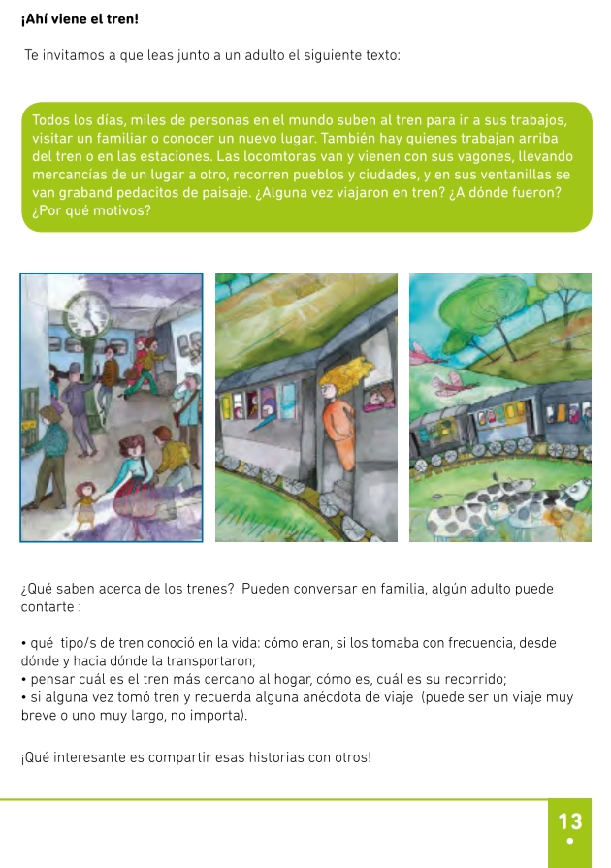

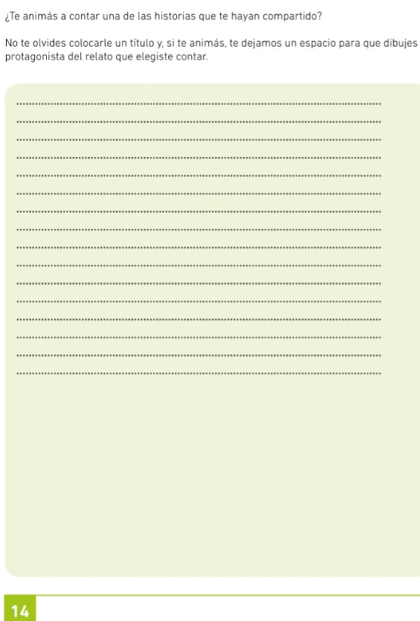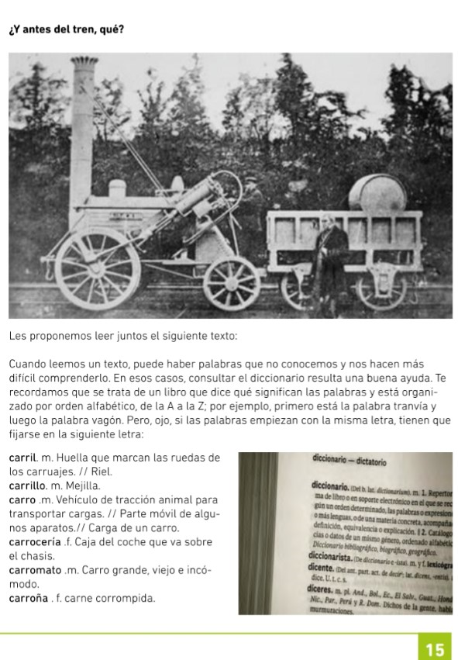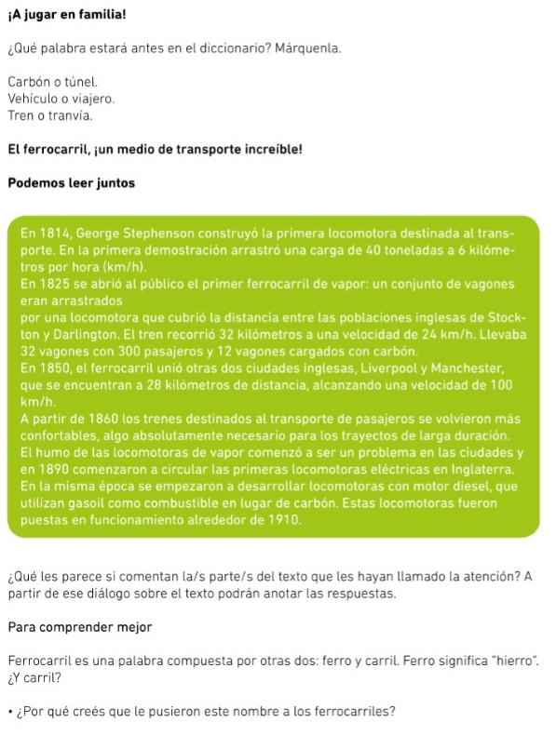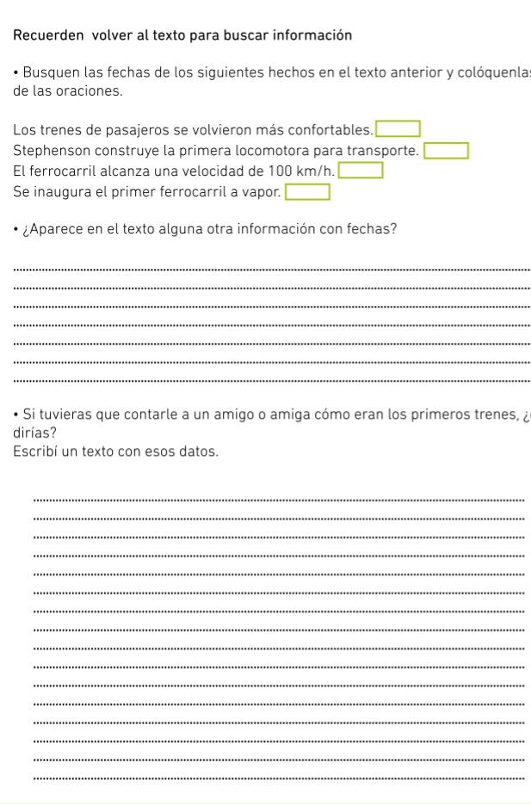
Les dejo un link de diferentes juegos.
https://arbolabc.com/juegos-de-matematicas (dice así pero hay muchos juegos de otras áreas)
CIENCIAS SOCIALES:
24 de MARZO

Día de la memoria, la verdad y la justicia.
Ver el video de Zamba en la casa Rosada..
Luego busco en el diccionario los siguientes términos: Libertad- Responsabilidad- Ley-Constitución – Memoria-verdad y justicia.
Pienso y escribo en familia por qué son importantes estos términos.
EL 24 DE MARZO DE 1976, LAS FUERZAS ARMADAS MILITARES ARGENTINAS OCUPARON EL PODER DE FORMA ILEGAL. DURANTE SIETE AÑOS SE SUSPENDIERON MUCHOS DERECHOS. COMO EL VOTO Y EL DE EXPRESAR LAS OPINIONES LIBREMENTE. MUCHAS PERSONAS MURIERON Y OTRAS TUVIERON QUE IRSE DEL PAÍS.

Ver el video de “La asombrosa excursión de Zamba por la geografía Latinoamericana. Luego respondo.
1- ¿Qué es Pangea? ¿ Y por qué se llama así?
2- cuando se dividieron por primera vez… ¿Qué nombre recibieron?
3- ¿Qué países atraviesa la cordillera de los Andes?
4-¿Nombra algunos de los países que podemos encontrar en América?
Zamba.. ¿Cómo orientarse?
Video de Zamba:¡no lo intenten en sus casa! ¿Cómo orientarse?
1- ¿Con qué elementos podemos ubicarnos?
2- ¿Cuáles son los puntos cardinales?
3-¿Con qué elementos nos podemos ubicar en la actualidad?

2 de abril: Día del veterano y de los caídos en la guerra de Malvinas
Ver el video de Zamba en ” las islas Malvinas” o “La asombrosa excursión de Zamba en el museo de Malvinas”.
Tras su manto de neblinas,
no las hemos de olvidar.
"¡Las Malvinas, Argentinas!",
clama el viento y ruge el mar.
Ni de aquellos horizontes
nuestra enseña han de arrancar,
pues su blanco está en los montes
de su azul se tiñe el mar.
¡Por ausente, por vencido
bajo extraño pabellón,
ningún suelo más querido;
de la patria en la extensión!
¿Quién nos habla aquí de olvido,
de renuncia, de perdón? ...
¡Ningún suelo más querido,
de la patria en la extensión.
¡Rompa el manto de neblinas,
como un sol, nuestro ideal:
"Las Malvinas, Argentinas
en dominio ya inmortal"!
Y ante el sol de nuestro emblema,
pura, nítida y triunfal,
brille ¡oh Patria!, en tu diadema
la perdida perla austral.
Coro
¡Para honor de nuestro emblema
para orgullo nacional,
brille ¡oh Patria!, en tu diadema
la pérdida perla austral.
- Preguntar si en la familia, conocidos o vecinos que pueden contar sobre esa época y escribirlo.
- En familia cantar la marcha de Malvinas y si se ¡animan! Grabarla.

